

**ISTITUTO COMPRENSIVO DI SUSEGANA**

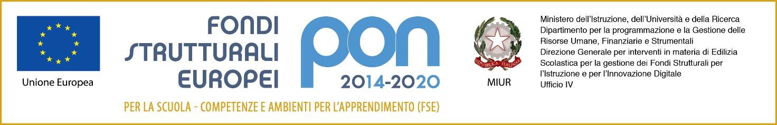

FUNZIONE STRUMENTALE: ________________________________________________

DOCENTE: ______________________________________________________________

**COMPONENTI COMMISSIONI**

|  |  |  |  |
| --- | --- | --- | --- |
|  |  |  |  |
|  |  |  |  |
|  |  |  |  |
|  |  |  |  |
|  |  |  |  |
|  |  |  |  |
|  |  |  |  |
|  |  |  |  |
|  |  |  |  |
|  |  |  |  |

Susegana, lì ___/___/___

IL VERBALIZZANTE

______________________